Kollektenansage



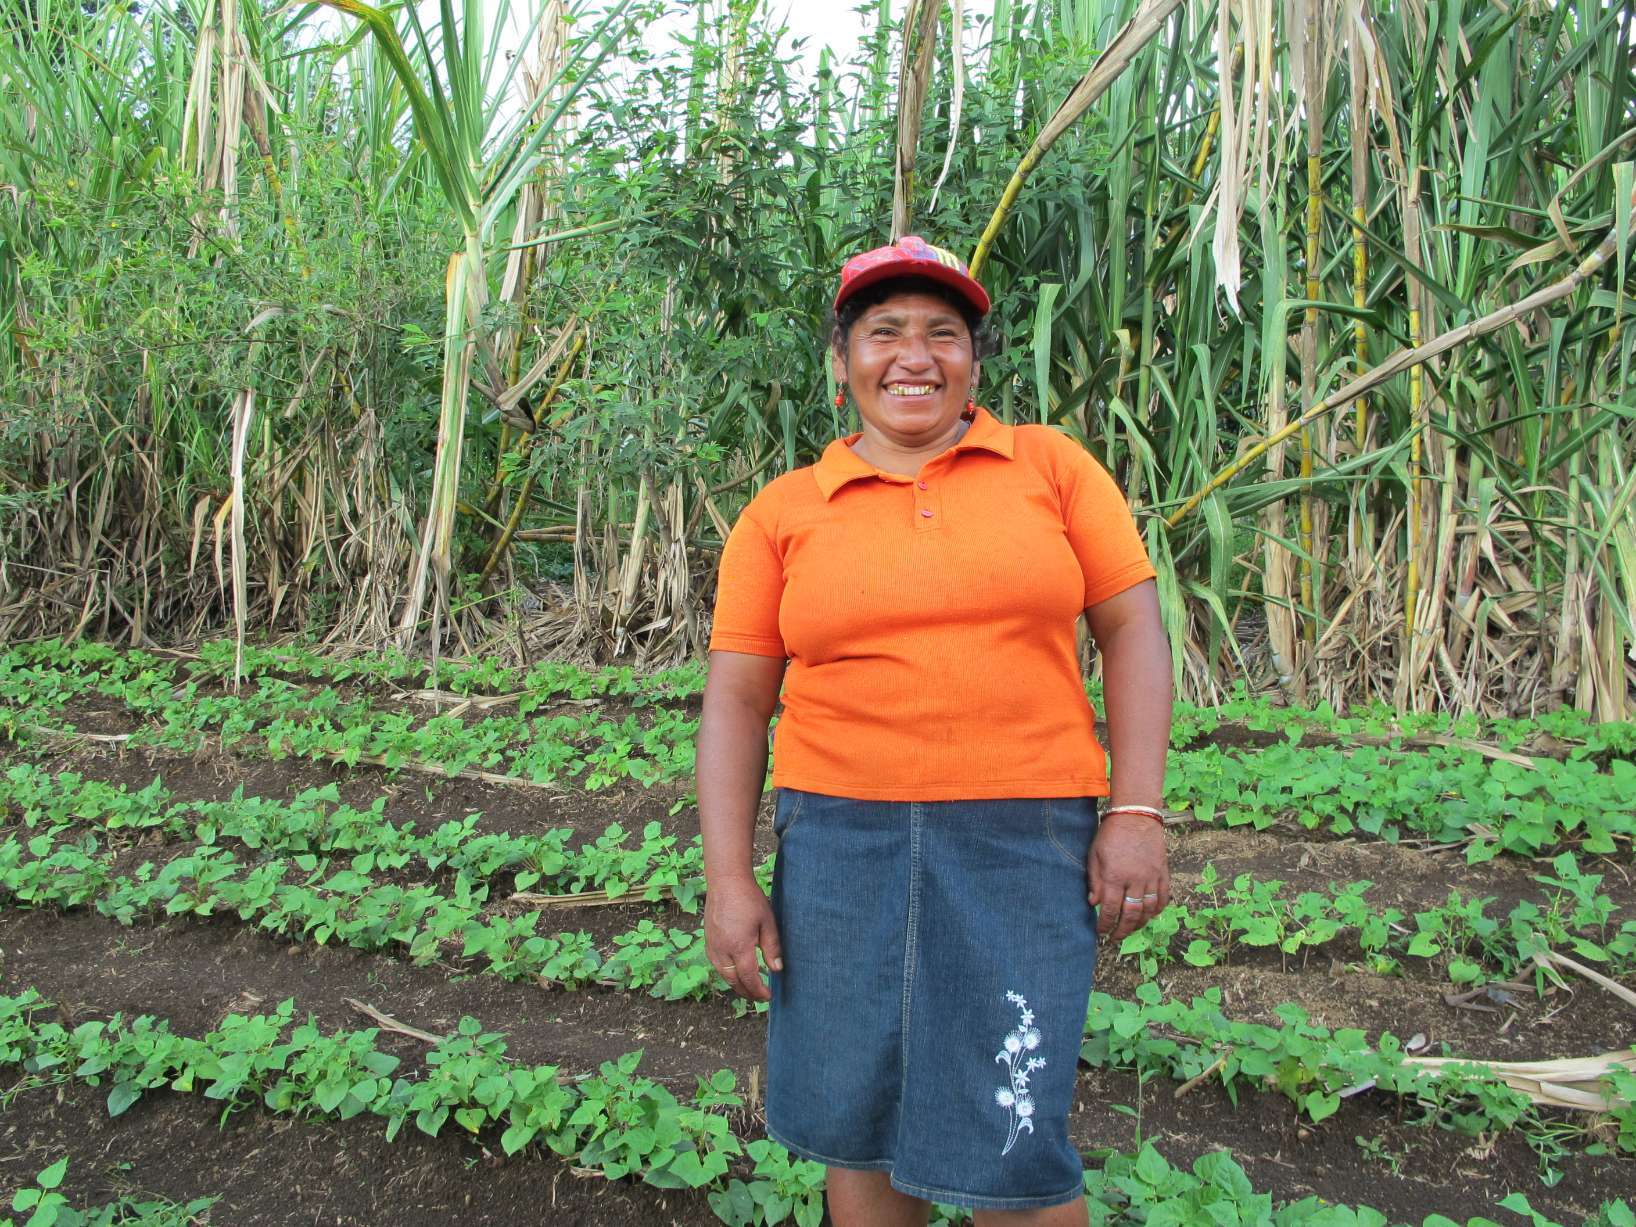

Recht auf Land und Nahrung

«Ich habe gezählt. Auf meinem Feld baue ich 76 verschiedene Pflanzen an» erzählt Rosalina Martinez Cabrera aus Honduras stolz. Diese enorme Vielfalt ist nur möglich, weil sie ohne chemische Dünger und Pestizide arbeitet. Sie verwendet ihr lokales Saatgut, das besser an die lokalen Bedingungen angepasst ist.

In Honduras ernähren sich viele Familien durch die Landwirtschaft. Sie verwenden wie Doña Rosalina ihr eigenes Saatgut und behandeln den Boden mit selbst hergestelltem biologischem Dünger. Doch dieses Leben ist bedroht: Bauernfamilien werden von ihrem Land vertrieben, Gesetze verbieten ihnen, ihr eigenes Saatgut zu nutzen und der Klimawandel gefährdet ihre Ernte.

Deshalb engagiert sich HEKS dafür, dass die bäuerliche Landwirtschaft geschützt und weiterentwickelt wird. Damit die Menschen in Honduras jetzt und auch in Zukunft von ihrem Land leben können.

**Ich danke Ihnen von Herzen für Ihre Unterstützung**

Vermerk: 305.003 Recht auf Land und Nahrung